Программа проведения районного семинара учителей начальных классов
МБОУ СОШ №44
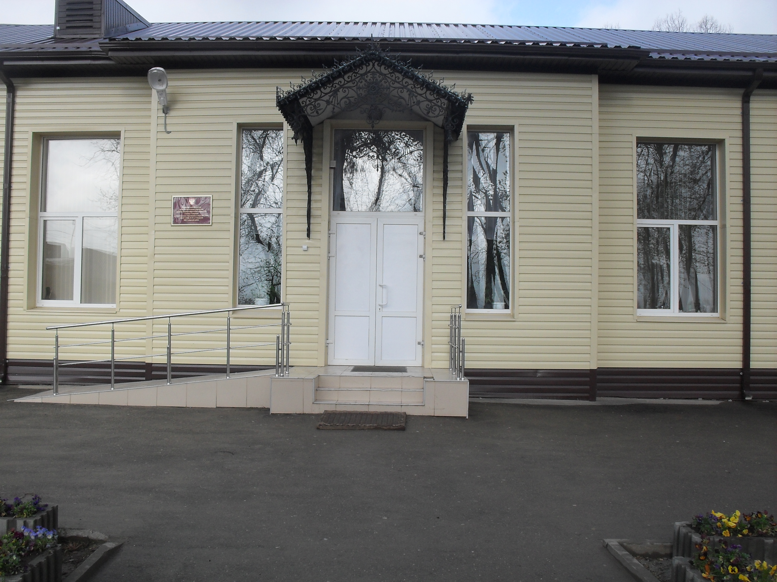
Тема: «Методическая копилка. «Формирование УУД как основы умения учиться»
Цель: развитие способности ученика самостоятельно ставить учебные цели, проектировать пути их реализации, контролировать и оценивать свои достижения, иначе говоря – формирование умения учиться.
Задачи: 1. систематизировать знания педагогов о разных подходах в обучении для практического применения в условиях ФГОС
2. активизировать творческую деятельность педагогов

№ | Тема выступления | Ф.И.О. выступающего |  |  |  | Время
1. | Визитная карточка школы. Презентация | Тараненко Л.А., директор МБОУ СОШ №44 |  |  |  | 9.00-9.10
2. | Вступительное слово руководителя районного МО учителей начальных классов | Супрун Л.В., руководитель районного МО учителей начальных классов |  |  |  | 9.10-9-15
 | Практическая часть | Ф.И.О. учителя | предмет | класс | кабинет
3. | Почему Луна бывает разной и почему на ней не живут люди? | Денисенко О.В. | Окружающий мир | 1а | 18 | 9.25-9.55
4 | Устные приёмы вычисления в пределах 1000 | Кочериди И.В. | Математика | 3б | 18 | 10.00-10.30
5 | Обобщение по теме «Глагол» | Горецкая Н.В. | Русский язык | 4б | 22 | 9.25-9.55
6 | Красная книга Кубани | Попкова М.Н. | Окружающий мир | 3а | 22 | 10.00-10.30
7 | Юный пешеход | Вережникова Е.А. | Внеурочная деятельность | 2б | 19 | 9.25-9.55
8 | Юный книголюб. Анализ сказки Шварца «Сказка о потерянном времени» | Козинова С.Г. | Внеурочная деятельность | 2б | 19 | 10.00-10.30
9 | Зачем человеку зеркало? | Щербак Е.Б. | Внеурочная деятельность | 1б | 20 | 10.00-10.30
10 | Прикладное творчество во внеурочной деятельности. | Чезганова Л.В. | Внеурочная деятельность | 2а | 17 | 9.25-9.55
11 | Танцы, танцы, танцы | Кравцова А.Н. | Внеурочная деятельность | 2а | актовый зал | 10.00-10.30
 | Анализ уроков и мероприятий. |  |  |  |  | 10.30-10.40
 | Теоретическая часть
13 | Изменения в содержании современного урока в связи с введением Федерального государственного образовательного стандарта  начального общего образования | Лысенко О.Н.., руководитель МО учителей начальных классов МБОУ СОШ №44 |  |  |  | 10.40-11.00
14 | Подведение итогов семинара | Супрун Л.В., руководитель районного МО учителей начальных классов |  |  |  | 11.00-11.10

Приглашаем Вас посетить уроки в кабинетах: №18 с 9.25-9.55, №19 с 10.00-10.30

